新 书 推 荐

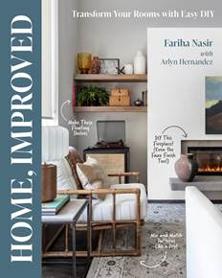
中文书名：《家，焕然一新：用简单DIY改造房间》
英文书名：HOME, IMPROVED: Transform Your Rooms with Easy DIY
作 者：Fariha Nasir, with Arlyn Hernandez
出 版 社：Abrams
代理公司：ANA/Jessica
页 数：256页
出版时间：2026年9月
代理地区：中国大陆、台湾
审读资料：电子稿
类 型：建筑与设计

营销亮点：

- 设计师与DIY大师：法里哈·纳西尔（Fariha Nasir）以亲切鼓励的表达方式，带来了实用教程和巧妙的DIY项目，为超过18.9万名Instagram粉丝带来灵感。

- 预算友好：纳西尔打造自己的第一套住宅时预算十分有限，所依靠的只有创造力与决心。自创办公司以来，她已经指导过许多人，帮助那些预算有限又梦想亲手改造美丽空间的人实现目标。

- DIY与设计的交汇：纳西尔并非普通的生活方式博主。她擅长通过DIY改造实现高级设计师风格的效果；她的书兑现了“人人都能改造空间”的承诺，并提供清晰指导，让不同技能水平的读者都能改造美观的空间。

内容简介：

法里哈·纳西尔（Fariha Nasir）是设计师，也是Instagram热门账号@pennies_for_a_fortune的创作者。她通过简单易行的翻新创意和适合各种预算的DIY房间改造方案，帮助人们将日常居所变成一个舒适、装饰精美的休憩空间。

如果你喜欢欣赏精美的室内空间，却常常会想自己没有足够的时间、金钱或能力来做到这一点，那么法里哈·纳西尔将改变你的想法。她的新书献给所有热爱优秀设计，却以为自己需要一整支专家团队才能真正实现理想风格的人。

本书带领读者了解轻松家居改造的全过程，教会DIY新手如何选择材料、使用工具，并成功完成惊艳的空间改造。

市面上有不少书都声称能让翻新改造变得唾手可得，但纳西尔亲自掌握了每一种技巧，因此她巧妙实用的方法能够教会你像设计师一样思考，像专业人士一样翻新。

她的个人故事也十分打动人心：作为一名年轻移民，她来到美国时，身边只有一个装满衣服的行李箱和少量美术用品；但她下定决心，要为自己与新婚丈夫单调的出租公寓增添一抹色彩。六年过去，她换了一套房子、孕育了两个孩子，也参与了一档电视节目，如今已成为一位设计大师，带领粉丝勇敢地完成那些他们望而却步的改造，帮助他们打造梦想中的家。

作者简介：

法里哈·纳西尔（Fariha Nasir）是一位自学成才的设计师和DIY专家，热衷于将普通空间改造得非同凡响。纳西尔拥有美术学位，并有着积极进取的创意精神。2019年，她创办了“Pennies for a Fortune”，用以记录自己将位于得克萨斯州休斯敦的一栋开发商标配住宅改造成定制梦想之家的DIY历程。此后，她帮助粉丝改造了各种类型的住宅和棘手空间。她曾与追纸（Chasing Paper）、西榆（West Elm）和家得宝（Home Depot）合作，并出演木兰电视网（Magnolia Network）的节目《问题空间》（Problem Spaces）。她在Instagram上拥有16.3万名粉丝，这些粉丝欣赏优秀设计，也认可DIY所带来的独特可能性。

阿琳·埃尔南德斯（Arlyn Hernandez）是一位常驻洛杉矶的作家、编辑和造型师。她曾任《奢华室内与设计》（Luxe Interiors + Design）执行编辑、《公寓改造》（Apartment Therapy）设计编辑，并曾担任艾米莉·亨德森（Emily Henderson）的首席内容官。埃尔南德斯还经常为Domino.com、Lonny、1stdibs和《Real Simple》撰稿。

媒体评价：

“我一直坚信，在自己的家里就应该按照自己的规则来生活，而这正是法里哈（Fariha）在《家，焕然一新！》中鼓励读者去做的事。书中所有那些巧妙可行的方法让房主和租客都能有底气说：‘今天可不将就开发商标配！’其实，从千篇一律的样板式住宅变成更具定制感的家，并不需要花很多钱；但你必须大胆地发挥创意、动手实践。法里哈的这本书足以激励任何有热情、有行动力的人尝试DIY，也鼓励他们抓住改变的机会。”
——艾米莉·亨德森（Emily Henderson），造型师、设计师，《纽约时报》畅销书作者

“法里哈拥有一种非凡的天赋，能够把日常空间转化为极具个人气息、充满生命力的家。《家，焕然一新！》鼓励每个人重新设想自己的房间，书中每一页都以富有创意的解决方案和满怀温度的灵感作为指引。她将叙事与设计相连接，真实体现了她的温暖、机智，以及每一个家都值得拥有个性与关怀的理念。”
——巴里与乔丹（Barry & Jordan），布朗石男孩（The Brownstone Boys）

“《家，焕然一新》之所以如此特别，是因为它植根于真实的生活经验。我喜欢法里哈把文化、限制与创造力编织进这本指南之中，证明美丽的家并非需要大额预算，而是来自好奇心、勇气，以及每一次刨根问底的学习过程。”
——卡米恩·汉密尔顿（Carmeon Hamilton），设计师，HGTV明星

目录：

引言 11

第一部分
开启你的DIY之旅 21
解码设计师风格 24
自己动手，还是请专业人士？35
“什么项目适合我？”39

第二部分
学习基础知识与实践项目 41
常用工具 45
涂料 51
墙纸 101
木作与饰条 129

第三部分
收尾点睛 195
织物 197
窗饰 207
照明 217
门与橱柜五金 229
艺术品与墙面装饰 237

资源 244
致谢 252
关于作者 254

内页样张：

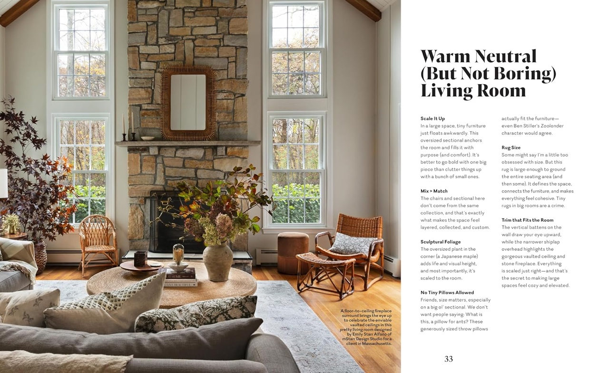

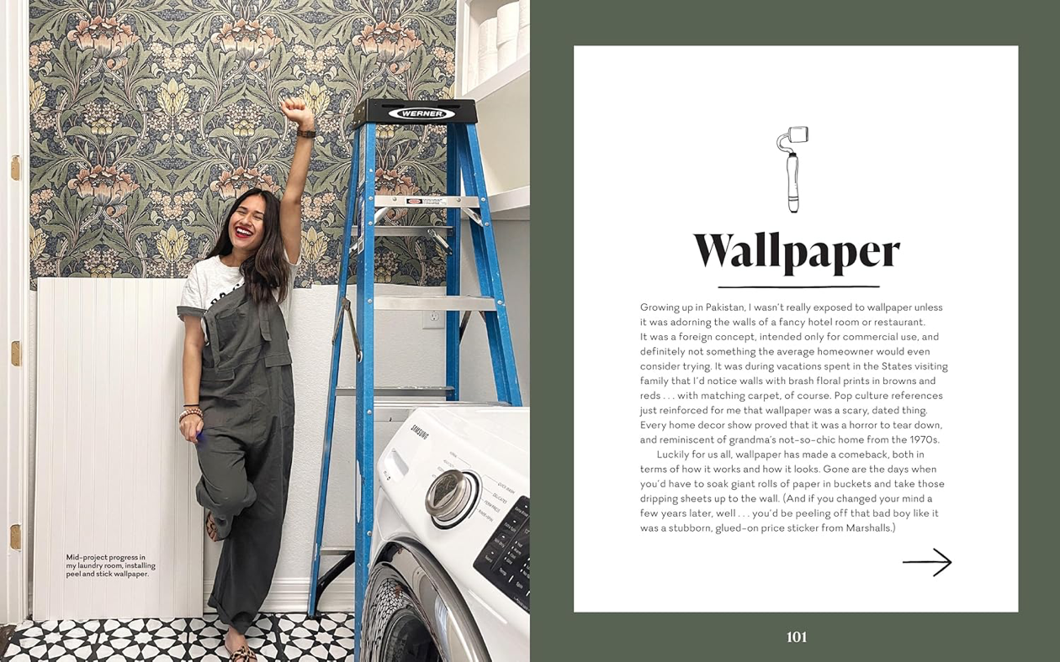

感谢您的阅读！
请将反馈信息发至：版权负责人
Email：Rights@nurnberg.com.cn
安德鲁·纳伯格联合国际有限公司北京代表处
北京市海淀区中关村大街甲59号中国人民大学文化大厦1705室, 邮编：100872
电话：010-82504106, 传真：010-82504200
公司网址：http://www.nurnberg.com.cn
书目下载：http://www.nurnberg.com.cn/booklist_zh/list.aspx
书讯浏览：http://www.nurnberg.com.cn/book/book.aspx
视频推荐：http://www.nurnberg.com.cn/video/video.aspx
豆瓣小站：http://site.douban.com/110577/
新浪微博：安德鲁纳伯格公司的微博_微博 (weibo.com)
微信订阅号：ANABJ2002


